**LA VEILLE COMMERCIALE**

**La zone de chalandise**

|  |  |
| --- | --- |
| **Compétences** | **Transversalités** |
| **Bloc 1 : Assurer la veille commerciale.**  Rechercher, hiérarchiser, exploiter et actualiser en continu les informations sur l’entreprise et son marché.  Sélectionner les outils de recherche d’information les plus adaptés. | **Bloc 4B : Rechercher et analyser les informations à des fins d’exploitation.**  **Notions d’économie- droit :**  **Le marché, les agents économiques.** |

## Le contexte professionnel



Vous êtes en PFMP en qualité de chargé(e) de clientèle au sein de l’agence Crédit Agricole de Mérignac.

Vous avez en charge de prospecter les professionnels pour qu’ils souscrivent au Prêt Lanceur Pro*.

Durant un rendez-vous en présence de votre tutrice, monsieur Estaing vous soumet son projet d’implantation d’un magasin de jouets dans le centre-ville. Vous devez étudier son business plan** et en particulier la faisabilité de son projet. Pour ce faire, vous évaluerez son chiffre d’affaires potentiel sachant qu’il doit atteindre au moins 1 000 000 €.

*\*Le Prêt Lanceur Pro est un crédit dédié aux créateurs et repreneurs d’entreprise pour financer les investissements liés au démarrage de votre activité professionnelle : équipement, véhicule, travaux, fonds de commerce, achat de parts, investissement immobilier…*

*\*\*Le business plan (ou plan d'affaires) est un document écrit qui présente en détail votre projet de création entreprise. Le business plan sera l'outil pour convaincre les banques et les investisseurs.*

## Mission  : À la dÉcouverte du secteur bancaire

**1. Identifier l’information que vous allez utiliser dans le document 1. Justifiez votre réponse.**

**2. Citer trois objectifs de l’étude de la zone de chalandise.**

**3. Calculer le chiffre d’affaires* potentiel du projet d’implantation de votre prospect.**

**(Documents 1 et 2).**

|  |  |  |
| --- | --- | --- |
| Nombre d’habitants de la zone |  | |
| Nombre de ménages |  |  |
| Nombre moyen d’enfants par ménage |  | |
| Nombre d'enfants de la zone |  |  |
| Dépenses moyennes commercialisables en jouets par enfant |  | |
| Dépenses commercialisables en jouets |  |  |
| Taux d’évasion |  | |
| Évasion |  |  |
| Taux d’attraction des dépenses |  | |
| Montant des dépenses captées |  |  |
| Dépenses sur la zone |  |  |
| Taux de dépenses vers la concurrence |  | |
| Montant des dépenses vers la concurrence |  |  |
| CA prévisionnel |  |  |

***\*Arrondir les résultats à l’entier supérieur***

**4. Calculer le chiffre d’affaires potentiel mensuel.**

**5. Conclure sur la faisabilité du projet et la poursuite de ce rendez-vous de prospection.**

**6. Lister les méthodes de prospection digitale et non digitale utilisées par les banques.**



**Quiz**

Que sais-tu !?

**Document 1 : Statistiques de la population de la ville de Mérignac**

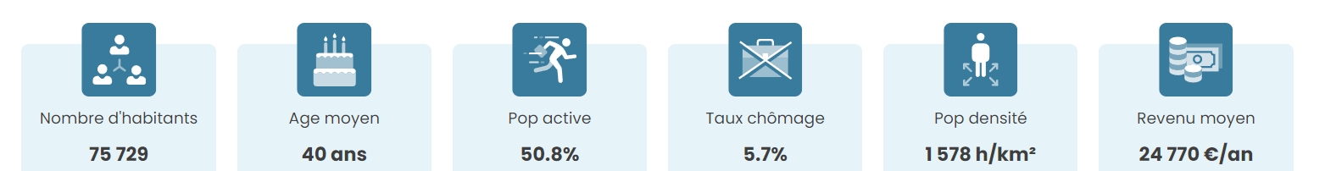

Source : <https://www.bien-dans-ma-ville.fr/merignac-33-33281/>

**Document 2 : Autres indicateurs de la zone de chalandise**

|  |
| --- |
| Nombre d'habitants par ménage : 2,8  Nombre d'enfants par ménage : 1,2  Dépenses commercialisables en jouets par enfant : 240 €  Taux d’évasion commerciale : 12 %  Taux d'attraction commerciale : 5%  Part de la concurrence : 85% |